第18回 大分県排泄リハビリテーション・ケア研究会
■日時：2022年10月30日（日）13：00 ～ 17：00（受付12：30～）
■場所：大分県消費生活・男女共同参画プラザ「アイネス」大会議室
■会費：1,000円（税込み）
■開催形式：ハイブリット形式（オンラインでの参加も可能です）
■主催：大分県排泄リハビリテーション・ケア研究会
■共催：キッセイ薬品工業株式会社
■後援：株式会社大塚製薬工場
会 場 案 内
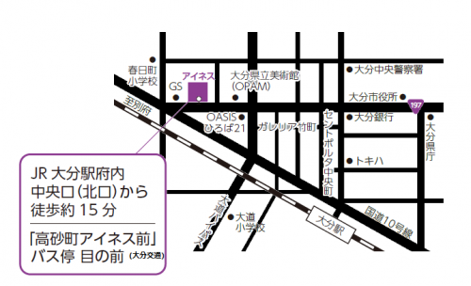
■大分県消費生活・男女共同参画プラザ「アイネス」
〒８７０－００３７ 大分市東春日町１番１号Ｎｓ大分ビル2階
Tel：097-534-4034 Fax：097-534-0684

アイネス（大分県消費生活・男女共同参画プラザ）に専用駐車場はありません。車で来所される方は、アイネスが入居しているＮｓ大分ビル１Ｆの有料駐車場又は周辺の有料駐車場 (大分県立美術館の駐車場等）をご利用ください。
【Ns大分ビル有料駐車場】台数１０台 ◆Ｎｓ大分ビル全体の駐車場です。
事前の予約等はできません。満車等で利用できないこともあります。

